Jak se slaví americký svátek Thanksgiving?
Tradiční severoamerický svátek Thanksgiving Day (česky Den díkůvzdání) se v Americe slaví každý 4. čtvrtek v listopadu
V tento den má většina lidí volno, které si často prodlouží tím, že si na pátek vezmou dovolenou. Školy jsou po oba dny zavřené.
Jedná se o jeden z nejoblíbenějších svátků v Severní Americe. Původně se jednalo o oslavy úrody, dnes už jde spíše o komerční svátek spojený s nákupy, americkým fotbalem či slavnostními průvody. Tradičním pokrmem pro tento den je krocan s domácí nádivkou a brusinkovou omáčkou. Jako dezert se nejčastěji volí dýňový koláč.

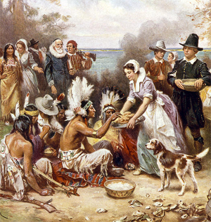

Trocha historie
V září roku 1620 vyplula z anglického přístavu Plymouth loď s názvem Mayflower, která vezla budoucí osadníky Severní Ameriky. Cestující na lodi vešli do dějin jako Otcové poutníci (Pilgrim Fathers). Zakotvili v Cape Cod Bay nedaleko budoucího Plymouthu ve státě Massachusetts v USA.
Angličtí osadníci zde hledali nový domov. Nebyli však zvyklí na místní podnebí a tak měli problém s pěstováním úrody. Pomohli jim však místní domorodí obyvatelé a v roce 1621 spolu společně oslavili první Den díkůvzdání, aby poděkovali bohu za úrodu a sklizeň v uplynulém roce.
Roku 1863 Abraham Lincoln prohlásil tento den státním svátkem a stanovil ho na poslední čtvrtek v měsíci listopadu. Roku 1941 prezident Roosevelt stanovil Den díkůvzdání na 4. čtvrtek v měsíci.
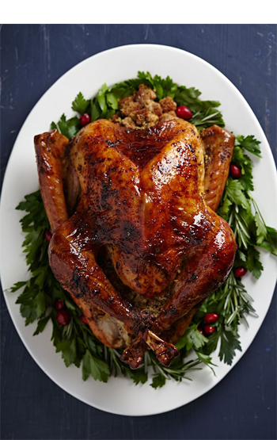

Typické pokrmy
Na svátečním stole nesmí chybět krocan s domácí nádivkou, u které si každá rodina pevně střeží svůj tajný recept. Jeho příprava však není vůbec jednoduchá. Musí zasytit celou rodinu a proto mívá 8–14 kg. Doba pečení bývá 6–7 hodin. Právo porcovat krocana je velká pocta. Porcování probíhá přímo na svátečním stole před zraky celé rodiny a většinou jej provádí nejdůležitější osoba v rodině nebo hlava té rodiny, u které se svátky slaví.
Mezi oblíbené přílohy patří brusinková omáčka, kaše, kukuřice, sladké brambory, knedlíky, hrášek, fazolové lusky, mrkev, kukuřičný chléb. Jako dezert se podávají koláčky různých druhů, čokoládový krém nebo nejvíce typický dýňový koláč. K pití se volí jablečný mošt.

Black Friday
Po sváteční večeři se jde brzy spát. Celá rodina se chystá na zítřejší nákupy, které ve většině obchodů začínají již v brzkých ranních hodinách. Obchodní centra mají přes noc zavřeno, aby se připravila na páteční nápor zákazníků. Tomuto dni se říká Black Friday (Černý pátek).

Ušetření krocana
Jelikož se každý rok v tento den sní kolem 280 milionů krocanů, je v Bílém domě každý rok tradičně udělena milost 1 až 2 krocanům, kteří se tak vyhnou pečení v troubě a přirozeně dožívají na farmě.

Odpověz na otázky a své odpovědi si zkontroluj.
1.Kdy se v Americe slaví Den díkůvzdání?
2. Jak se jmenuje pátek po díkůvzdání?
3.Co je nejtypičtějším pokrmem?
4.Kdo pomohl anglickým osadníkům přežít první zimu?

1.Čtvrtý čtvrtek v listopadu
2.Black Friday
3.Krocan
4.Místní indiáni

